**BÁO CÁO GIỮA KỲ**

**HỌC PHẦN: PHƯƠNG PHÁP LẬP TRÌNH HƯỚNG ĐỐI TƯỢNG**

**LỚP: KTCN.CQ.06**

**Nhóm: 9**

**Thành viên – Công việc:**

| **MSSV** | **Tên sv** | **Công việc** | **Điểm** |
| --- | --- | --- | --- |
| 2124802010008 | Nguyễn Quốc Dũng | Employee  Chức năng  Thiết kế |  |
| 2124802010067 | Nguyễn Tấn Tài | Fresher Chức năng |  |
| 2124802010126 | Nguyễn Văn Minh | Experciene Chức năng |  |
| 2124802050024 | Nguyễn Thị Thanh Hằng | Intern UML class diagram |  |

**Tên đề tài: Quản lý nhân viên**

**UML Class Diagram:**

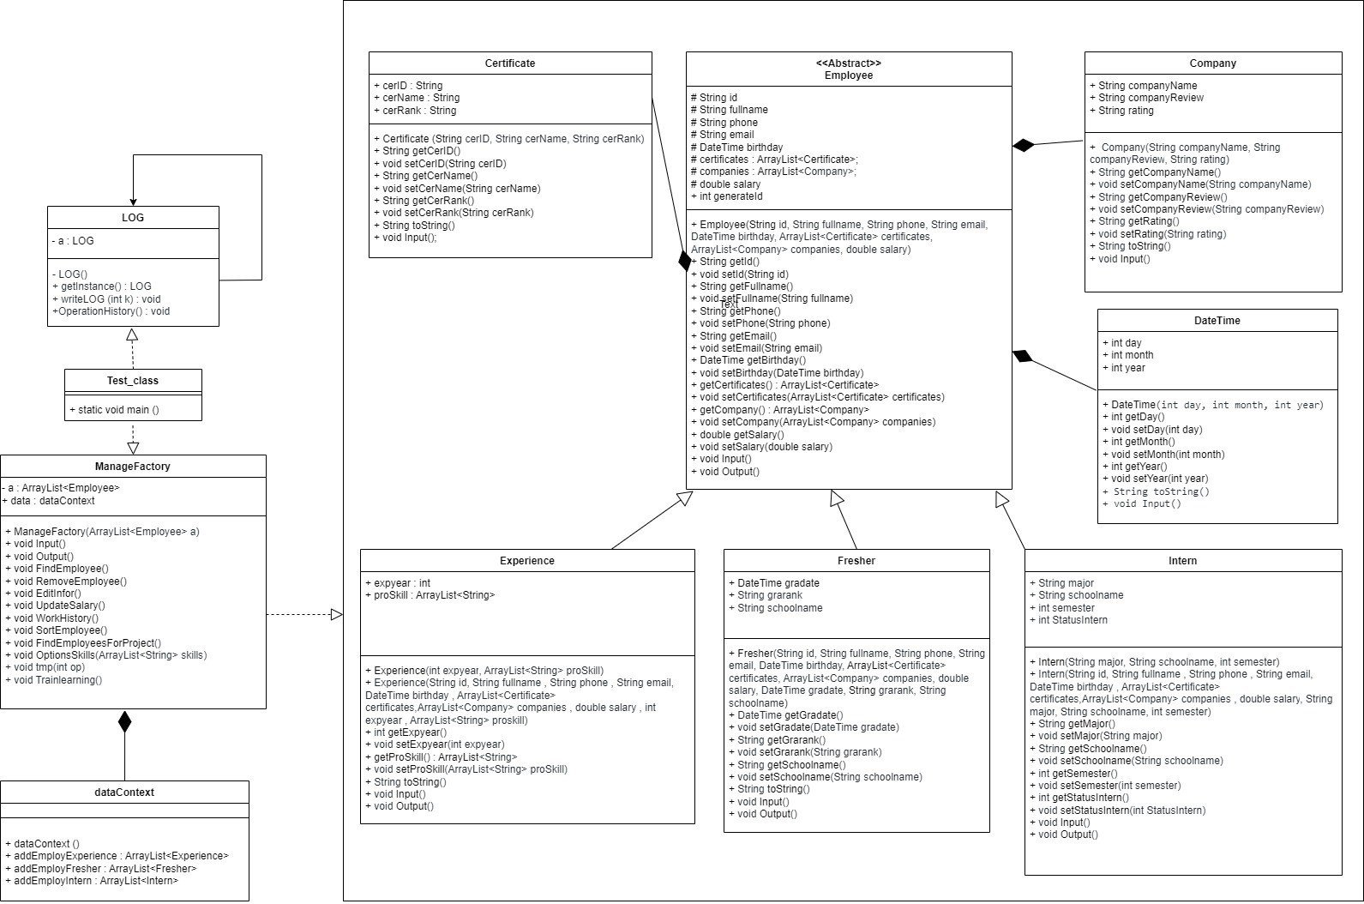

**Đánh giá (của GVHD):**